第四次实验 SQL语言连接、嵌套等查询

专业班级 | 计203 | 姓名 | 刘子言 | 学号 | 20002462 | 完成日期 | 2022.09.23
指导教师 | 王占全 | 教师评阅结果

- 实验名称
SQL语言连接、嵌套等查询

- 实验目的
- 熟练掌握SQL的简单查询、连接查询、嵌套查询、集合查询；
- 熟悉SQL查询分析器的使用。

- 实验环境和主要设备（包括主要软硬件设备）
计算机，Win10，SQL Server 2019系统，管理工具SSMS。

- 实验步骤
1、连接查询
（1）查询计算机系选修“1”号课程的学生姓名、性别、成绩
启动查询分析器，编辑SQL语句。此次查询涉及到Student、SC这两张表，使用等值连接查询的方法，两张表可以通过外码Sno连接，具体的SQL语句如下图：
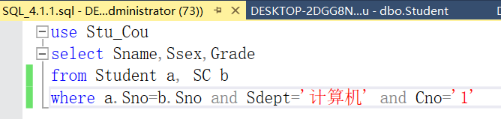
连接条件：a.Sno=b.Sno；选择条件：Sdep=’计算机’ and Cno=’1’。
查询结果如下，包括满足条件的学生姓名、性别、成绩这3列：
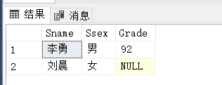

（2）查询选修“操作系统”课的学生学号、姓名
启动查询分析器，编辑SQL语句。此次查询涉及到表Student、Course、SC，Student、Course这两张表之间是多对多的联系，需要通过SC表转换为两个多对一的联系，所以还需要包含SC表，使用等值连接查询的方法，将三张表分别通过外码Sno、Cno连接，具体的SQL语句如下图：
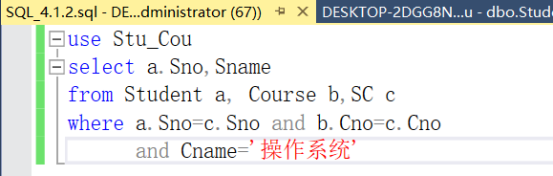
连接条件：a.Sno=c.Sno and b.Cno=c.Cno；选择条件：Cname=’操作系统’。
查询结果如下，包括满足条件的学生学号、姓名这2列：
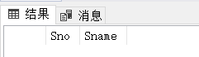
由上图可知，查询结果为空，说明原数据表SC中没有学生选修“操作系统”（课程号为4）这门课。
为了验证本题查询语句的正确性，临时在SC表中补加一条“Cno=4”数据用于检测，如下：
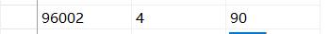
再次执行上述的查询语句，查询结果是补加的学号为“96002”的同学，结果如下：
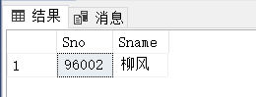

（3）查询每门课程的选修情况，列出课程号、课程名、选修该课学生学号及成绩（外连接）
启动查询分析器，编辑SQL语句。此次查询涉及到Course、SC这两张表，使用左外连接查询的方法，将表Course、SC通过外码Cno连接，具体的SQL语句如下图：
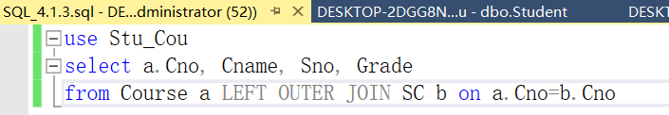
连接条件：a.Cno=b.Cno。
查询结果如下，包括课程号、课程名、选修该课学生学号及成绩这4列：
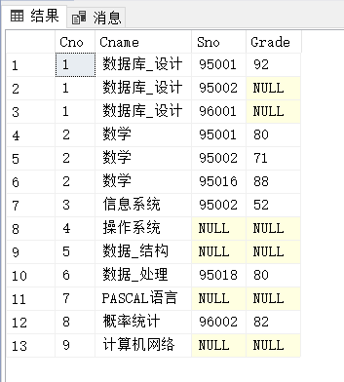

（4）查询每个班级的学生人数，及其总平均成绩
启动查询分析器，编辑SQL语句。此次查询涉及到Student、SC这两张表，使用分组聚合查询和左外连接查询的方法，将表Student、SC通过外码Sno连接，并按照班级Sclass分组，分别统计每个班级的学生人数和总平均成绩，具体的SQL语句如下图：
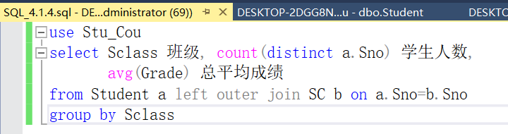
连接条件：a.Sno=b.Sno；
另外，需要运用到聚合函数count()、avg()来求取总人数和平均成绩；在计算每个班级的学生人数时，利用“distinct”消除重复的Sno元组；
查询结果如下，包括班级、学生人数、总平均成绩这3列：
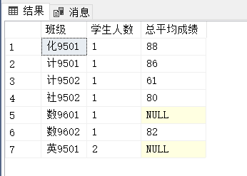

2、嵌套查询
（1）查询所有学生都选修的课程情况
本次查询的含义是：选择这样的课程，所有的学生都选修了这门课程。
所以本次查询涉及到全称量词，由于SQL语句中不提供全称量词，可以通过使用存在量词和取非运算来实现，转换过程中运用到存在量词EXISTS的双重否定。
转换后本次查询可以描述为：选择这样的课程c，不存在某个学生x，不存在课程是他修过的。
启动查询分析器，编辑SQL语句。此次查询涉及到Student、Course、SC这三张表，使用存在量词EXISTS的嵌套子查询的方法，运用两个NOT EXISTS语句来实现查询，具体的SQL语句如下图：
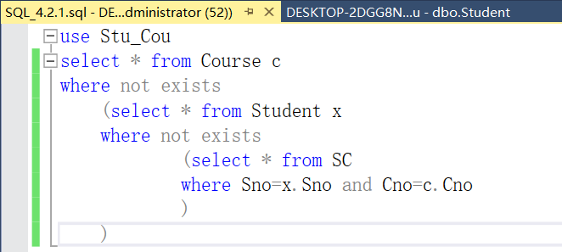
查询结果如下图：
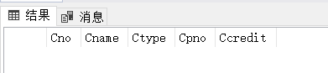
由上图可知，查询结果为空，说明原数据表中没有满足条件的这种课程。
为了检验查询语句的正确性，在表SC中再添加一部分数据用于测试，使得课程“2”为所有学生都选修了的一门课程：
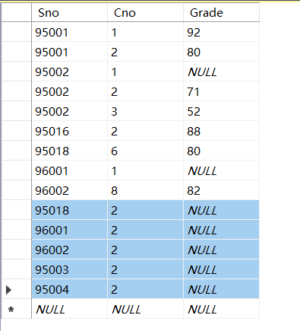
再次运行上述查询语句，结果如下，包括了课程“2”的课程情况：
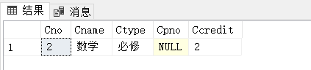

（2）查询至少选修了学号为“96001”的学生选修的全部课程的学生的学号
本次查询的含义是：选择这样的学生，凡是96001学生选修了的课程，他也选修了。
所以本次查询涉及到蕴含量词，由于SQL语句中不提供蕴含量词，可以通过使用存在量词和取非运算来实现，转换过程中运用到并AND运算和存在量词EXISTS的双重否定。
转换后本次查询可以描述为：选择这样的学生x，不存在某门课程，96001学生选修了而学生x没有选修。
启动查询分析器，编辑SQL语句。此次查询涉及到Student、SC这两张表，使用存在量词EXISTS的嵌套子查询的方法，运用两个NOT EXISTS语句和选择条件“Sno=’96001’”来实现查询，具体的SQL语句如下图：
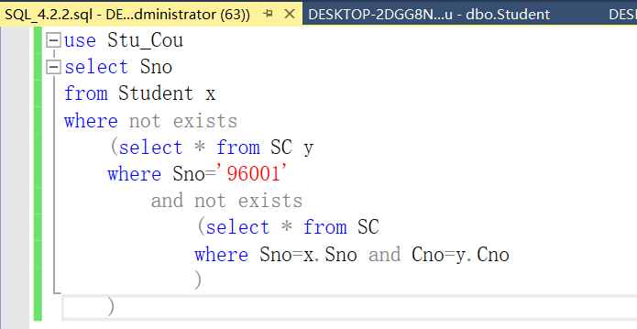
查询结果如下，包括满足条件的学生学号：
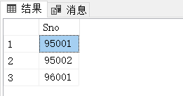

- 问答题
- 嵌套子查询过程是什么？
- 您是如何理解EXISTS？关系代数中的除运算，在SQL中如何实现的？
答：
- 嵌套子查询过程
SQL查询中，一个SELECT-FROM-WHERE查询语句称为一个查询块，将一个查询块嵌入到另一个查询块的WHERE子句或HAVING子句中，即为嵌套子查询。执行过程中允许多层嵌套，执行顺序为由内到外，但是在子查询中不允许使用ORDER BY子句，该子句仅用于最后的输出结果排序。具体子查询如下：
1）使用IN的子查询
嵌套SELECT语句到IN子句中。
2）使用比较运算符的子查询
谓词ANY表示子查询结果中的任意值，ALL表示子查询结果中的所有值。
执行过程将这些谓词与比较运算符、嵌套查询块联合使用。
3）使用存在量词EXISTS的子查询
谓词EXISTS提供存在量词的运算，全称量词转化通过NOT EXISTS谓词来实现。
执行过程中：首先取外层查询的第一个元组，依据该元组的值执行子查询，如果子查询结果非空（EXISTS返回为真），将外层查询的该元组放入结果集中，否则舍弃该元组，取外层下一个元组重复上述步骤，直到外层查询所有元组处理完毕，最后将结果集中的元组作为一个新关系输出。

- 如何理解EXISTS？关系代数中的除运算在SQL中如何实现？
1）理解EXISTS：
WHERE子句中的谓词EXISTS，用来判断其后的子查询的结果集合中是否存在元素，谓词EXISTS大量用在相关子查询中。
2）除运算在SQL中的实现：
关系代数中的除运算，可以用全称量词的方式去实现。
但是SQL中没有除操作，也没有全称量词。我们可以利用存在量词EXISTS、NOT EXISTS去实现全称量词的转换。
一般转换过程需要用到双层否定的、带有存在量词的嵌套子循环，大致格式如下：
SELECT * FROM A
WHERE NOT EXISTS(
SELECT * FROM B
WHERE NOT EXISTS(
SELECT * FROM C
WHRER 连接语句
AND 条件语句)
)

